Curriculum

**Julio Colín Arriaga**

**Director Territorial Las Aguilas**

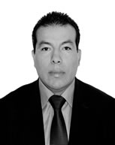

|  |  |
| --- | --- |
| **Nivel máximo de estudios** | Licenciatura en Administración |
|  |  |
| **Áreas de conocimiento** |  |
|  |  |
| **Experiencia laboral** |  |
|  |  |
| Periodo | de julio/2015 a actual |
| Institución | Delegación Álvaro Obregón Dirección Ejecutiva de Participación Ciudadana y Zonas Territoriales |
| Cargo | Director Territorial Las Aguilas |
|  |  |
| Periodo | de marzo/2015 a junio/2015 |
| Institución | Delegación Álvaro Obregón |
| Cargo | Director de Equidad y Atención a Grupos Vulnerables |
|  |  |
| Periodo | de febrero/2014 a febrero/2015 |
| Institución | Delegación Álvaro Obregón |
| Cargo | Director Territorial Tolteca |